PresseINFORMATION

Ulm, 9. April 2009

„Wieland Thermal Solutions“: Effiziente Wärmetechnik-Lösungen
Wieland-Werke AG bündelt Produkte, Dienstleistungen und Kompetenzen mit neuer Marke

Endliche fossile Energie-Ressourcen und stetiges Bevölkerungswachstum: Diese globalen Herausforderungen verlangen nach effizienten Lösungen für die Erzeugung, Speicherung und Übertragung von Wärme. In diesem dynamischen Wachstumsmarkt positioniert sich die Ulmer Wieland-Werke AG mit ihrer neuen Marke „Wieland Thermal Solutions“. Als einer der weltweit führenden Hersteller von Halbfabrikaten aus Kupfer und Kupferlegierungen bündelt Wieland unter dieser Marke seine Produkte, Dienstleistungen und Kompetenzen in der Wärmetechnik. Auf Basis hauseigener Forschung und Entwicklung bietet der international agierende Hersteller eine große Bandbreite branchenspezifischer Wärmetechnik-Produkte. Zudem profitieren Wieland-Kunden von ergänzenden technischen und kaufmännischen Dienstleistungen. „Wieland Thermal Solutions“ adressiert die Marktsegmente Heizungs-, Kälte- und Klimatechnik, Chemie- und Prozesstechnik sowie Automobilindustrie und Maschinen-/Anlagenbau. Hochwertige Wieland-Produkte wie Glattrohre, innen- oder außenberippte Rohre und Wärmeaustauscher ermöglichen anspruchsvolle technische Lösungen im industriellen Umfeld. Dabei kommen neben Kupfer und Kupferlegierungen auch andere metallische Werkstoffe wie Aluminium oder Stahl zum Einsatz. Die Wieland-Werke AG präsentiert die neue Marke auch im Internet unter www.wieland-thermalsolutions.de.

Mit „Wieland Thermal Solutions“ hat sich Wieland zum Ziel gesetzt, seine wärmetechnische Beratungs- und Lösungskompetenz den Marktteilnehmern noch kompakter und transparenter zu vermitteln. Unter dem Motto „providing efficiency“ stehen dabei nicht einzelne Produkte im Vordergrund, sondern individuelle technische Lösungen. Diese entwickelt Wieland in enger Zusammenarbeit und Abstimmung mit seinen Kunden. „Aufgrund der Vielfalt und Komplexität der Wärmetechnik-Anwendungen gibt es in den Zielbranchen keine Lösungen ,von der Stange’“, erläutert Jo Staiger von der Wieland-Werke AG, Direktor Sales & Marketing im Industrierohr-Bereich. „Vielmehr können sich Interessenten und Kunden mit ihren spezifischen wärmetechnischen Herausforderungen an uns wenden, und wir entwickeln gemeinsam maßgeschneiderte Lösungen.“ Im Fokus stehen sowohl Verbesserungen von Fertigungsmöglichkeiten als auch branchen- und kundenspezifische Entwicklungen von Legierungen, Komponenten und Produkten. „Oft ergeben sich dabei ungewöhnliche und innovative Ansätze. Aufgrund der meist komplexen prozesstechnischen Vorgaben gehören diese nicht alltäglichen Lösungswege zu unserem Kerngeschäft“, betont Staiger.

„Wieland Thermal Solutions“ steht für eine große Bandbreite an Technologien und Produkten für den effizienten und intelligenten Einsatz von Energie.

Beispiel Prozesstechnik: Wieland unterstützte das französische Unternehmen Technip bei der Entwicklung von Wärmetauschern für die Kapazitätserweiterung von Erdgasverflüssigungsanlagen. Die projektierten Verflüssigungseinheiten der Qatar Liquefied Gas Company gehören mit einer Jahresleistung von jeweils 7,8 Millionen Tonnen Flüssiggas (LNG) zu den weltweit größten ihrer Art. Als Ergebnis der Zusammenarbeit mit Wieland setzte Technip in drei neuen Hauptwärmetauschern Hochleistungs-Rippenrohre aus Stahl von Wieland Thermal Solutions ein.

Beispiel Solarthermie: Für diesen Markt bietet „Wieland Thermal Solutions“ mit „solarclean“ ein innovatives Kupferrohr für Solarkollektoren, das sich durch eine hochreine Außenoberfläche auszeichnet und die Produktivität bei der Absorber-Herstellung maßgeblich erhöht. Durch seine verbesserte Oberflächengüte ermöglicht das solarclean-Rohr im Vergleich zu herkömmlichen Rohren eine höhere Schweißgeschwindigkeit. Zudem reduziert solarclean den Reinigungsaufwand während des Produktionsprozesses.

Beispiel Fahrzeugbau: Die Automobilindustrie entwickelt auf Grundlage gesetzlicher Vorschriften neue Klimaanlagen mit umweltfreundlichen Alternativen zu herkömmlichen Kältemitteln. In Zusammenarbeit mit anderen Zulieferern erarbeitet „Wieland Thermal Solutions“ hierfür hocheffiziente Wärmetauscher auf Basis von Aluminium-Rippenrohren. Mit ihrer hohen Biegbarkeit und optimierten Geometrien entsprechen diese Hightech-Komponenten den hohen Anforderungen an Kompaktheit und Leistungsfähigkeit.

Beispiel Kälte- und Klimatechnik: Wachsende Ansprüche an Komfort und Energieeffizienz sowie verringerter Einbauraum verlangen in diesem Bereich nach leistungsfähigen Produkten in kompakter Bauweise. Wieland entwickelt für die Kälte- und Klimatechnik intelligente technische Lösungen, die etwa auf optimierten Oberflächenstrukturen oder hochfesten Kupferlegierungen für Kältemittel mit hoher Drucklage basieren. So erzielen etwa GEWA-Hochleistungsrippenrohre für Rohrbündelverdampfer und -verflüssiger pro Meter Rohr die rund vierfache Übertragungsleistung im Vergleich zu Glattrohren – dank spezieller Oberflächenstrukturen.

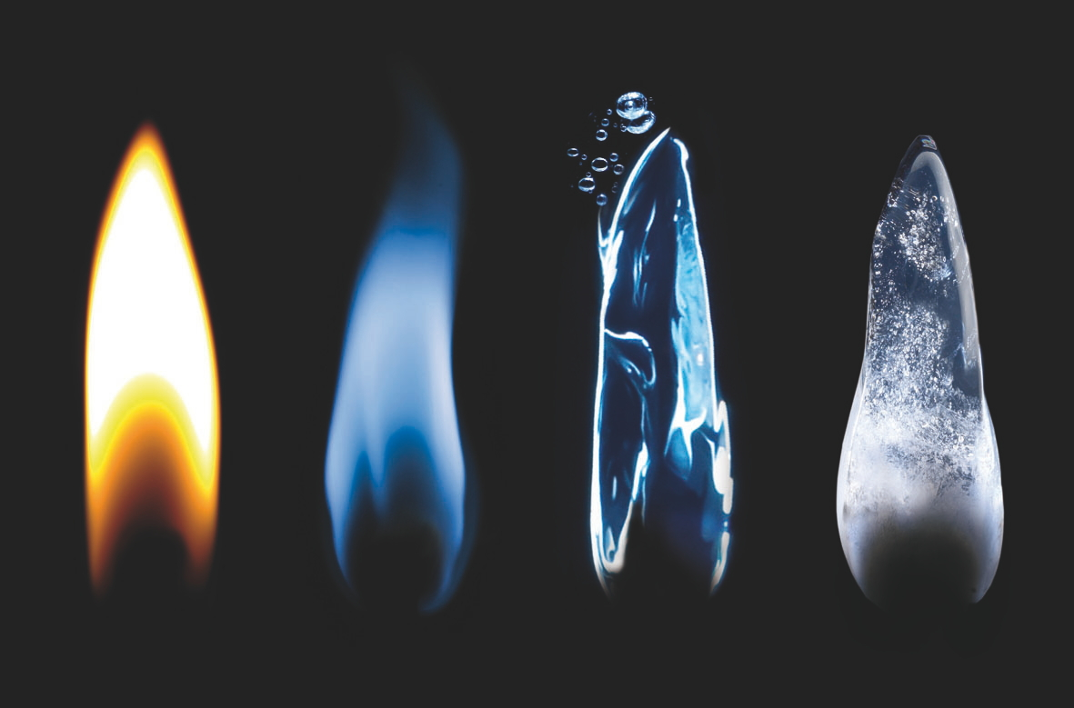
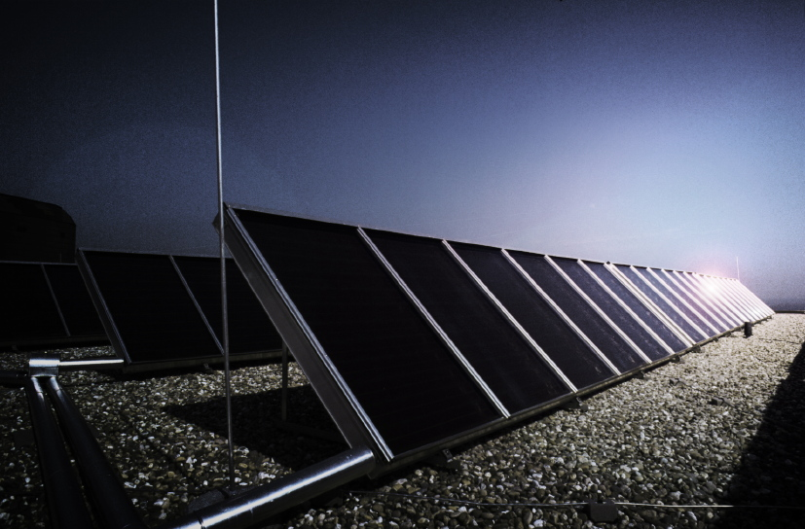

Solarthermie-Anlage: Mit solarclean bietet Wieland ein innovatives Kupferrohr für Solarkollektoren
Vier Flammen bzw. Säulen stehen als Symbol für die Produkte und Dienstleistungen von „Wieland Thermal Solutions“

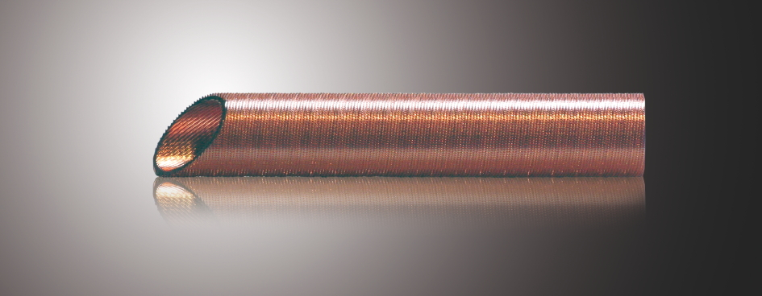
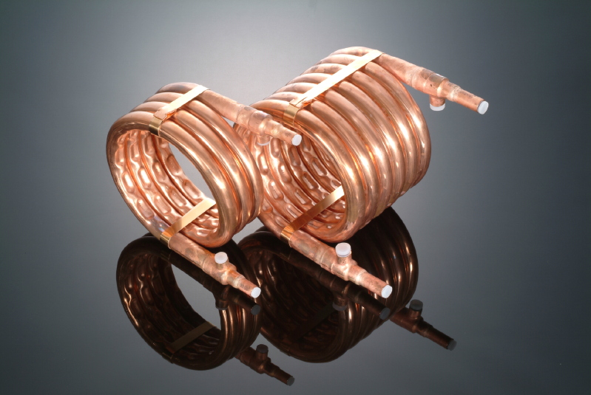

GEWA-Hochleistungsrippenrohr: Höchste Übertragungsleistung dank spezieller Oberflächenstrukturen

Energieeffiziente Koaxial-Wärmetauscher von Wieland

Bildmaterial zu dieser Presseinformation steht für Sie unter
www.press-n-relations.de unterhalb der dort veröffentlichten Meldung zum Download bereit.

Weitere Informationen:  Wieland-Werke AG  Karin Maier, Pressesprecherin  Graf-Arco-Straße 36 - 89079 Ulm  Telefon: 0731-944-2663  Telefax: 0731-944-42663  karin.maier@wieland.de  www.wieland.de | Pressearbeit:  Press’n’Relations GmbH  Bruno Lukas  Magirusstraße 33 - 89077 Ulm  Telefon: 0731-9628717  Telefax: 0731-9628797  blu@press-n-relations.de  www.press-n-relations.de
Wieland-Werke AG
Johann Gschaider, Technisches Marketing
Leiter Anwendungstechnik Industrierohre
Graf-Arco-Straße 36 - 89079 Ulm
Telefon: 0731-944-2395
Telefax: 0731-944-4293
johann.gschaider@wieland.de
www.wieland.de
www.wieland-thermalsolutions.de

Die Wieland-Gruppe ist einer der weltweit führenden Hersteller von Halbfabrikaten und Sondererzeugnissen aus Kupfer und Kupferlegierungen: Bänder, Bleche, Rohre, Stangen, Drähte und Profile sowie Gleitelemente, Rippenrohre und Wärmetauscher. Die Produkte aus mehr als 100 verschiedenen Kupferwerkstoffen werden vorrangig in der Elektronik und Elektrotechnik eingesetzt. Weitere wichtige Abnehmerbranchen sind die Automobilindustrie, das Bauwesen, die Kälte-/Klima- und Heizungstechnik sowie der Maschinen- und Apparatebau. Gemeinsam mit den Kunden entwickelt das Unternehmen Lösungen für individuelle und industrielle Anwendungen. Die Wieland-Gruppe umfasst mehr als 30 produzierende Gesellschaften, Schneidcenter und Handelsunternehmen in Europa, China, Singapur, Südafrika sowie in den USA. Zur Wieland-Werke AG gehören vier Werke in Ulm, Velbert-Langenberg, Villingen-Schwenningen und Vöhringen. Entwicklung sowie Produktion und Vertrieb sind nach DIN EN ISO 9001zertifiziert. Darüber hinaus verfügt das Unternehmen über ein akkreditiertes Prüf- und Zertifizierlabor. Die Werke in Deutschland sind gemäß der internationalen Umweltnorm DIN EN ISO 14001 zertifiziert, das größte Werk in Vöhringen ist nach dem europäischen Umweltstandard EMAS validiert. Der Umsatz der Wieland-Gruppe betrug im Geschäftsjahr 2007/2008 2.925 Mio. Euro. Der Exportanteil lag bei 66 Prozent. Weltweit beschäftigt Wieland rund 6.500 Mitarbeiter, davon über 4.000 in Deutschland.

